Das zyklonale und antizyklonale Wettergeschehen in den mittleren Breiten
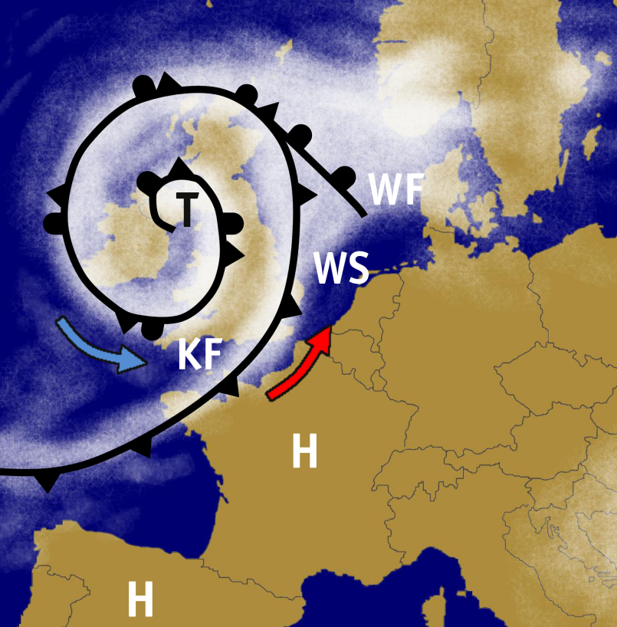
Das Wetter in der gemäßigten Zone wechselt rasch. Zwei Wetterlagen dominieren hier: das zyklonale und antizyklonale Wettergeschehen. Beide sind eng verknüpft mit dem Jetstream!

Das zyklonale Wettergeschehen
Die durch die Saugwirkung des Jetstreams entlang der Polarfront gebildeten Zyklonen (Tiefdruckgebiete) driften zum Beispiel vom Nordatlantik ausgehend ostwärts und überqueren Europa. In diese Tiefdruckgebiete werden subpolare Kaltluftmassen und subtropische Warmluftmassen eingesogen und miteinander verwirbelt!
An der Warmfront wird die leichtere Warmluft über die schwerer e Kaltluft gehoben: Abkühlung der Luft, Kondensation und Aufgleitbewölkung sind die Folgen – feiner Nieselregen fällt aus Schichtw olken, welcher sich zu Landregen entwickeln kann.

Im Warmluftsektor (WS) gibt es keine Aufgleitbewölkung mehr, keine Kondensation und keinen Regen – die Bedeckung nimmt ab.
An der Kaltfront stößt Kaltluft gegen die vorgelagerte Warmluft. Die warme Luft wird nach oben verdrängt und kühlt schnell ab. Es bilden sich Haufenwolken: Kurze aber heftige Schauerregen oder auch Hagel sowie Gewitter sind die Folge. Bald nimmt die Wolkenbildung wieder ab im so genannten Rückseitenwetter.

Die Kaltluft holt die Warmluft irgendwann ein. Treffen die beiden Fronten aufeinander, wird der Warmluftsektor ganz vom Boden abgehoben und kühlt aus (Okklusion): Die Zyklone stirbt. Meist geschieht dies in Räumen im Inneren der Kontinente, an so genannten „Zyklonenfriedhöfen“.

Das antizyklonale Wettergeschehen

Erzeugt werden Antizyklonen (Hochdruckgebiete) durch die Druckpumpe des Jetstreams; es bilden sich aber auch Hochdruckwetterlagen über Europa durch Vorstöße von Polar- oder Tropikluftmassen. Die Wettererscheinungen sind in allen Fällen gleich: Das Absinken der Luftmassen im Hoch führt zur Erwärmung, Verdunstung und somit zur Wolkenauflösung. Strahlender Sonnenschein ist die Folge. In den sternenklaren Nächten können Bodennebel und -frost entstehen. Im Winter können sich Nebel oder Hochnebel tagelang halten.

© Colourbox/Bearbeitung: Martina Frietsch
1. Wie ist eine Zyklone aufgebaut? Zeichne im Querschnitt und beschrifte deine Skizze mit den Begriffen:
Kaltfront, Warmfront, Warmluftsektor, Gewitterregen, Landregen, Schichtwolken, hochreichende Wolken

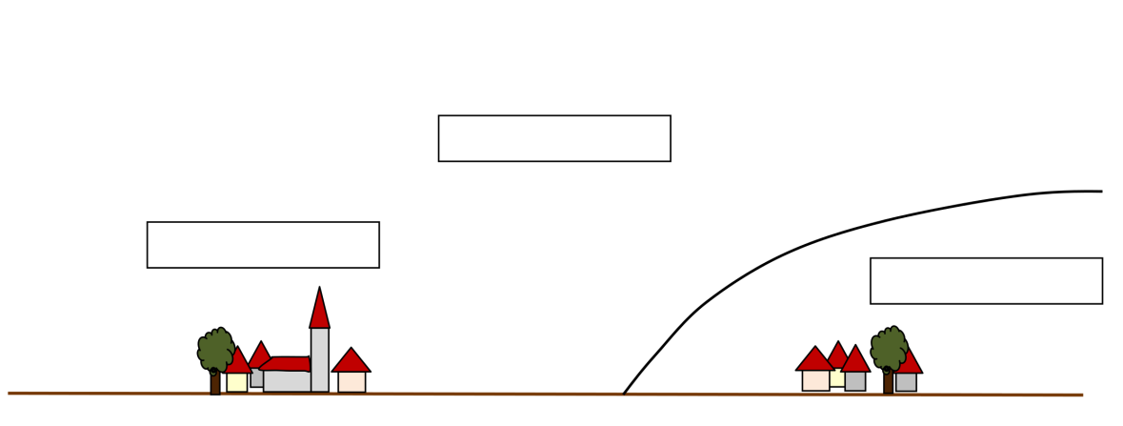

2. Welcher Wetterverlauf entsteht
beim Durchzug einer Zyklone?
Beschreibe!

3. Welche Zugrichtung nimmt die Zyklone?

